Titre en Français (en minuscule, Gil Sans Mt , Taille 10, Gras)

Prénom et nom de l’auteur1, Prénom et nom de l’auteur 2 (taille de police 9, centrer)
¹Affiliation de l’auteur, Institution, adresse (taille de police 10, Italique, centrer) Telephone, fax et adresse E-mail
² Affiliation de l’auteur, Institution, adresse (taille de police 10, Italique, centrer) Telephone, fax et adresse E-mail
Résumé
L’expérience tunisienne de recharge artificielle à partir d’eaux usées traitées a débuté en 1985 au droit de la nappe de l'oued Souhil, au nord-ouest de Nabeul. A travers cette expérience, on visait à la fois à reconstituer une partie des réserves de la nappe, fortement sollicitée, et à améliorer la qualité microbiologique des eaux usées traitées par recours à l'effet auto-épurateur de la zone non saturée. Les résultats obtenus sont très satisfaisants : remontée des niveaux piézométriques, amélioration de la qualité physico-chimique des eaux. Soulignons que la qualité de l'effluent utilisé pour la recharge, notamment sa teneur en matières en suspension, a une incidence directe sur le fonctionnement, l'infiltration d'effluent insuffisamment épurés pouvant entraîner l'abandon pur et simple du système de recharge. L’utilisation des isotopes du bore en tant que traceurs de la recharge artificielle des eaux souterraines par des eaux usées traitées et de la progradation du biseau salé, s’avère particulièrement performante en intégrant au sein d’un même échantillon les trois pôles de mélange potentiels.

Mots clés : salinité, Sine Saloum, facteurs anthropiques, facteurs climatiques, nappe phréatique

Titre en Anglais (en minuscule, Gil Sans Mt , Taille 10, Gras)
Abstract
The Korba-Mida aquifer on the eastern coast of Cap- Bon (Tunisia) has underwent overexploitation since the 60’s (270 wells) to 2011 (9500 wells), leading to reversal of hydraulic gradient and saline intrusion. Water quality of groundwater is often degraded by different processes: salt water intrusion, diffuse pollution. The coastal aquifer of the Plio-Quaternary is one of the first studied examples of groundwater depletion, seawater and salinization. Since the sixties, large quantities of water have been collected by the agricultural and the industrial sectors resulting in a spatiotemporal evolution of piezometric depletion and degradation of groundwater quality due to sea water intrusion. Artificial recharge of groundwater has been introduced as an alternative method to cope with the scarcity of water resources and with an accentuated variability of climate in space and time. Crucial for local agriculture, aquifer management led to the implementation of artificial recharge with treated wastewaters at the end of 2008. At vicinity of the recharge site, groundwater quality was monitored to trace the progression of artificial recharge in groundwater.
Key Words: salinity, Sine Saloum, human factors, climatic factors, groundwater, Senegal

Introduction
L’ensemble du texte est en corps 8, Gil Sans Mt minuscule, interligne simple, sans césure dans le texte, justifié Un espace de 6 pts est défini après chaque paragraphe . L’ensemble du texte est en corps 8, Gil Sans Mt minuscule, interligne simple, sans césure dans le texte, justifié Un espace de 6 pts est défini après chaque paragraphe . L’ensemble du texte est en corps 8, Gil Sans Mt minuscule, interligne simple, sans césure dans le texte, justifié Un espace de 6 pts est défini après chaque paragraphe . L’ensemble du texte est en corps 8, Gil Sans Mt minuscule, interligne simple, sans césure dans le texte, justifié Un espace de 6 pts est défini après chaque paragraphe . L’ensemble du texte est en corps 8, Gil Sans Mt minuscule, interligne simple, sans césure dans le texte, justifié Un espace de 6 pts est défini après chaque paragraphe . L’ensemble du texte est en corps 8, Gil Sans Mt minuscule, interligne simple, sans césure dans le texte, justifié Un espace de 6 pts est défini après chaque paragraphe .
L’ensemble du texte est en corps 8, Gil Sans Mt minuscule, interligne simple, sans césure dans le texte, justifié Un espace de 6 pts est défini après chaque paragraphe . L’ensemble du texte est en corps 8, Gil Sans Mt minuscule, interligne simple, sans césure dans le texte, justifié Un espace de 6 pts est défini après chaque paragraphe .L’ensemble du texte est en corps 8, Gil Sans Mt minuscule, interligne simple, sans césure dans le texte, justifié Un espace de 6 pts est défini après chaque paragraphe .L’ensemble du texte est en corps 8, Gil Sans Mt minuscule, interligne simple, sans césure dans le texte, justifié Un espace de 6 pts est défini après chaque paragraphe .

MATÉRIELS ET MÉTHODES
L’ensemble du texte est en corps 8, Gil Sans Mt minuscule, interligne simple, sans césure dans le texte, justifié Un espace de 6 pts est défini après chaque paragraphe . L’ensemble du texte est en corps 8, Gil Sans Mt minuscule, interligne simple, sans césure dans le texte, justifié Un espace de 6 pts est défini après chaque paragraphe . L’ensemble du texte est en corps 8, Gil Sans Mt minuscule, interligne simple, sans césure dans le texte, justifié Un espace de 6 pts est défini après chaque paragraphe . L’ensemble du texte est en corps 8, Gil Sans Mt minuscule, interligne simple, sans césure dans le texte, justifié Un espace de 6 pts est défini après chaque paragraphe . L’ensemble du texte est en corps 8, Gil Sans Mt minuscule, interligne simple, sans césure dans le texte, justifié Un espace de 6 pts est défini après chaque paragraphe . L’ensemble du texte est en corps 8, Gil Sans Mt minuscule, interligne simple, sans césure dans le texte, justifié Un espace de 6 pts est défini après chaque paragraphe .
MR_{b} = N_{ｄ} / N_{ｓ} - 1 (1)
L’ensemble du texte est en corps 8, Gil Sans Mt minuscule, interligne simple, sans césure dans le texte, justifié Un espace de 6 pts est défini après chaque paragraphe . L’ensemble du texte est en corps 8, Gil Sans Mt minuscule, interligne simple, sans césure dans le texte, justifié Un espace de 6 pts est défini après chaque paragraphe .L’ensemble du texte est en corps 8, Gil Sans Mt minuscule, interligne simple, sans césure dans le texte, justifié Un espace de 6 pts est défini après chaque paragraphe .L’ensemble du texte est en corps 8, Gil Sans Mt minuscule, interligne simple, sans césure dans le texte, justifié Un espace de 6 pts est défini après chaque paragraphe .

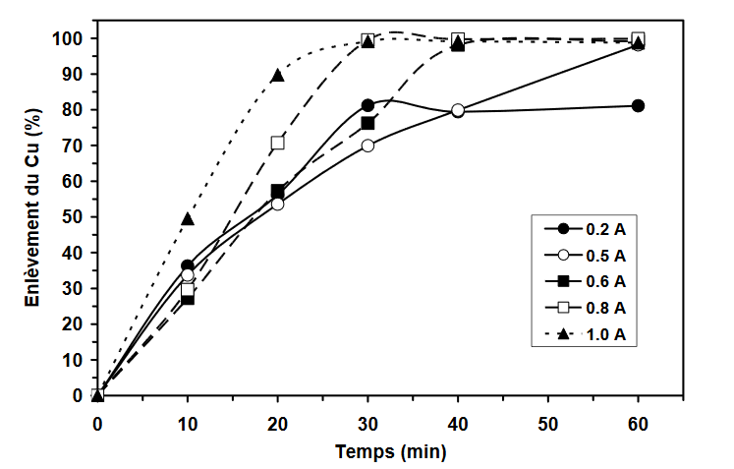
Fig. 1 - Conservation and Creation of Clean Water Environment.

RÉSULTATS ET DISCUSSION

Indigence de l’eau de surface
L’ensemble du texte est en corps 8, Gil Sans Mt minuscule, interligne simple, sans césure dans le texte, justifié Un espace de 6 pts est défini après chaque paragraphe . L’ensemble du texte est en corps 8, Gil Sans Mt minuscule, interligne simple, sans césure dans le texte, justifié Un espace de 6 pts est défini après chaque paragraphe .L’ensemble du texte est en corps 8, Gil Sans Mt minuscule, interligne simple, sans césure dans le texte, justifié Un espace de 6 pts est défini après chaque paragraphe .L’ensemble du texte est en corps 8, Gil Sans Mt minuscule, interligne simple, sans césure dans le texte, justifié Un espace de 6 pts est défini après chaque paragraphe .L’ensemble du texte est en corps 8, Gil Sans Mt minuscule, interligne simple, sans césure dans le texte, justifié Un espace de 6 pts est défini après chaque paragraphe . L’ensemble du texte est en corps 8, Gil Sans Mt minuscule, interligne simple, sans césure dans le texte, justifié Un espace de 6 pts est défini après chaque paragraphe .L’ensemble du texte est en corps 8, Gil Sans Mt minuscule, interligne simple, sans césure dans le texte, justifié Un espace de 6 pts est défini après chaque paragraphe .L’ensemble du texte est en corps 8, Gil Sans Mt minuscule, interligne simple, sans césure dans le texte, justifié Un espace de 6 pts est défini après chaque paragraphe .L’ensemble du texte est en corps 8, Gil Sans Mt minuscule, interligne simple, sans césure dans le texte, justifié Un espace de 6 pts est défini après chaque paragraphe . L’ensemble du texte est en corps 8, Gil Sans Mt
Table 1 - Conservation and Creation of Clean Water Environment.
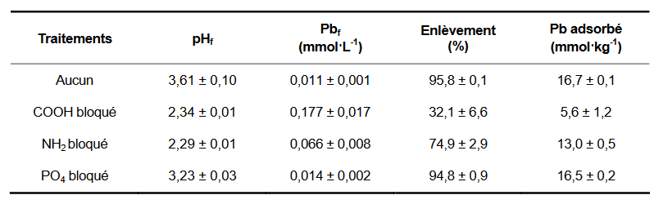

Des nappes de plus en plus salées
L’ensemble du texte est en corps 8, Gil Sans Mt minuscule, interligne simple, sans césure dans le texte, justifié Un espace de 6 pts est défini après chaque paragraphe . L’ensemble du texte est en corps 8, Gil Sans Mt minuscule, interligne simple, sans césure dans le texte, justifié Un espace de 6 pts est défini après chaque paragraphe . L’ensemble du texte est en corps 8, Gil Sans Mt minuscule, interligne simple, sans césure dans le texte, justifié Un espace de 6 pts est défini après chaque paragraphe . L’ensemble du texte est en corps 8, Gil Sans Mt minuscule, interligne simple, sans césure dans le texte, justifié Un espace de 6 pts est défini après chaque paragraphe . L’ensemble du texte est en corps 8, Gil Sans Mt minuscule, interligne simple, sans césure dans le texte, justifié Un espace de 6 pts est défini après chaque paragraphe . L’ensemble du texte est en corps 8, Gil Sans Mt minuscule, interligne simple, sans césure dans le texte, justifié Un espace de 6 pts est défini après chaque paragraphe .
L’ensemble du texte est en corps 8, Gil Sans Mt minuscule, interligne simple, sans césure dans le texte, justifié Un espace de 6 pts est défini après chaque paragraphe . L’ensemble du texte est en corps 8, Gil Sans Mt minuscule, interligne simple, sans césure dans le texte, justifié Un espace de 6 pts est défini après chaque paragraphe .L’ensemble du texte est en corps 8, Gil Sans Mt minuscule, interligne simple, sans césure dans le texte, justifié Un espace de 6 pts est défini après chaque paragraphe .L’ensemble du texte est en corps 8, Gil Sans Mt minuscule, interligne simple, sans césure dans le texte, justifié Un espace de 6 pts est défini après chaque paragraphe .

Conclusion
L’ensemble du texte est en corps 8, Gil Sans Mt minuscule, interligne simple, sans césure dans le texte, justifié Un espace de 6 pts est défini après chaque paragraphe . L’ensemble du texte est en corps 8, Gil Sans Mt minuscule, interligne simple, sans césure dans le texte, justifié Un espace de 6 pts est défini après chaque paragraphe . L’ensemble du texte est en corps 8, Gil Sans Mt minuscule, interligne simple, sans césure dans le texte, justifié Un espace de 6 pts est défini après chaque paragraphe .
L’ensemble du texte est en corps 8, Gil Sans Mt minuscule, interligne simple, sans césure dans le texte, justifié Un espace de 6 pts est défini après chaque paragraphe . L’ensemble du texte est en corps 8, Gil Sans Mt minuscule, interligne simple, sans césure dans le texte, justifié Un espace de 6 pts est défini après chaque paragraphe .L’ensemble du texte est en corps 8, Gil Sans Mt minuscule, interligne simple, sans césure dans le texte, justifié Un espace de 6 pts est défini après chaque paragraphe .L’ensemble du texte est en corps 8, Gil Sans Mt minuscule, interligne simple, sans césure dans le texte, justifié Un espace de 6 pts est défini après chaque paragraphe .

Références
Les ressources qui ont été présentés à l'intérieur de [ ] dans le texte avec les numéros doivent être répertoriés en fonction de leur ordre dans le texte. Les références présentées dans la liste des références doivent être préparées en fonction du type de référence ci-dessous:

Si la référence est un article;
- N. Gaaloul N, B. Laignel, Z. Nouacer, H. Habaieb, Impact des changements climatiques sur les eaux souterraines en Tunisie, Revue Géologues, 187 (2015) 14-19.
- F. Fotsa-Ngaffo, A.P. Caricato, F. Romano, Optical properties of ITO/TiO 2 single and double layer thin films deposited by RPLAD, Appl. Surf. Sci. 255 (2009) 9684-9687.
- L. Kouzana L, A. Ben Mammou, N. Gaaloul, Intrusion marine et salinisation des eaux d'une nappe phréatique côtière (Korba, Cap-Bon, Tunisie),Revue Internationale de Géologie, de Géographie et d'Ecologie Tropicales,.31 (2009), 57-70

Si la référence est un livre;
- T. Blackburn, Flocculation and sedimentation in Li, G., Hart, A. ve Gregory, J., eds, Physical Processes, Technomics Press, 1998, pp. 29-45.
- M. Ennabli, Etude hydrogéologique des aquifères Nord Est de la Tunisie par une gestion intégrée des ressources en eau, Thèse de doctorat d’état, Université Nice 1980.

Si la référence est une communication;
- Boukef, M. Trad, H. Makni, M. Elbour, A. Boudabbous, Qualité Bactériologique de quelques effluents urbains traités et rejetés dans l’environnement : Proceedings of the International Conference WATRAMA, Tunis, October 25–28 (2000) 40–45.
- Boukef, M. Trad, H. Makni, M. Elbour, A. Boudabbous, Qualité Bactériologique de quelques effluents urbains traités et rejetés dans l’environnement : Proceedings of the International Conference WATRAMA, Tunis, October 25–28 (2000) 40–45.
- Boukef, M. Trad, H. Makni, M. Elbour, A. Boudabbous, Qualité Bactériologique de quelques effluents urbains traités

